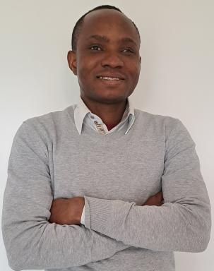 Sékou Coulibaly Lecteur de bambara à l'INALCO

Publications

Article dans une revue (3)

L’assimilation vocalique et consonantique en minyanka
Sékou Coulibaly
Linx, 2025, 89, ⟨10.4000/156qu⟩
Article dans une revue
hal-05440079v1
Tonologie du minyanka de Pénesso
Sékou Coulibaly
Faits de langues, 2023, Recherches sur les langues finno-ougriennes: syntaxe, discours, contacts, corpus / Studies on Finno-Ugric languages: syntax, discourse, contacts, corpus-, 54 (1), pp.213-245
Article dans une revue
hal-04855130v1
Transitivité, valence et voix en minyanka
Sékou Coulibaly
Africana Linguistica, 2021, 27, pp.37-57. ⟨10.2143/AL.27.0.3290071⟩
Article dans une revue
hal-04604151v1

Ouvrages (1)

Grammaire du minyanka (Parler de Pénesso)
Sékou Coulibaly
Peeters. , 108, 2023, Collection Linguistique de la Société de Linguistique de Paris, Alain Blanc, 9789042950726
Ouvrages
hal-04595954v1

Thèse (1)

Le minyanka parlé dans le cercle de Bla : une description phonologique et morphosyntaxique
Sékou Coulibaly
Linguistique. Université de la Sorbonne nouvelle - Paris III, 2020. Français. ⟨NNT : 2020PA030047⟩
Thèse
tel-03425160v1

